## Модуль биометрии в Unreal Engine 5.4

# 1. Введение

## Модуль предназначен для загрузки 3D моделей в формате STL и OBJ, расстановки точек, выполнения вычислений расстояний и углов между ними, визуализации данных и формирования отчётов. Модуль должен быть реализован с использованием Unreal Engine 5.4 и библиотеки Assimp.

# 2. Функциональные требования

## 2.1 Загрузка 3D моделей

## Поддерживаемые форматы: STL, OBJ Возможность загрузки моделей из базы данных Возможность загрузки моделей с локального хранилища Отображение загруженной модели в 3D пространстве UI Unreal Engine с использованием Assimp для импорта.

## 2.2 Расстановка точек

## Пользователь должен иметь возможность расставлять точки на 3D модели, например, на её поверхности или в ключевых точках. Возможность перемещения и удаления точек. Нумерация точек для удобства восприятия. Выбор типа точек (сферические, кубические и т.д.).

## 2.3 Вычисления

## Автоматический расчёт расстояний между точками (в метрах или условных единицах, если задан масштаб). Вычисление углов между точками. Определение соотношений между измеренными параметрами, например, для расчёта пропорций или симметрии.

## 2.4 Визуализация

## Отображение измеренных расстояний линиями с аннотациями в 3D пространстве. Отображение углов и плоскостей, включая динамическую подсветку выделенных элементов. Возможность включения/отключения отдельных визуализаций.

## 2.5 Формирование отчёта

## Кнопка 'Сформировать отчёт'. Анализ данных и определение соответствия заданным стандартам. Отображение заключения: 'Попадает в норму' / 'Не попадает в норму'.

## 2.6 Сохранение и экспорт данных

## Сохранение данных (модель, точки, расчёты) в базе данных. Возможность экспорта отчёта в PDF или PPTX.

# 3. Нефункциональные требования

## Использование C++ и/или Blueprints в Unreal Engine 5. Интуитивно понятный интерфейс для работы с 3D моделями. Оптимизированная работа с моделями разных размеров и сложностей. Поддержка различных разрешений экрана.

# 4. Архитектура

## 4.1 Бэкенд

## Обработчик 3D моделей и вычислений (C++ с использованием Assimp). Система хранения данных (Файлы/SQLite, PostgreSQL или встроенные механизмы UE5).

# 5. Этапы разработки

## - Разработка UI и загрузки 3D моделей. - Реализация механики расстановки точек на моделях. - Создание системы вычислений. - Визуализация данных в 3D пространстве. - Формирование отчётов. - Сохранение и экспорт данных. - Тестирование и отладка.

# 7. Тестирование

## - Проверка корректности вычислений. - Проверка корректности сохранения и экспорта данных. - Юзабилити-тестирование интерфейса для работы с 3D моделями.

# 8. Итоговый результат

## Готовый модуль в Unreal Engine 5, который позволяет загружать 3D модели, расставлять точки, производить вычисления, визуализировать данные и формировать отчёты.

## 

**Биометрия.**

1. **Измеряем мезиодистальных размеры зубов (ширины).**

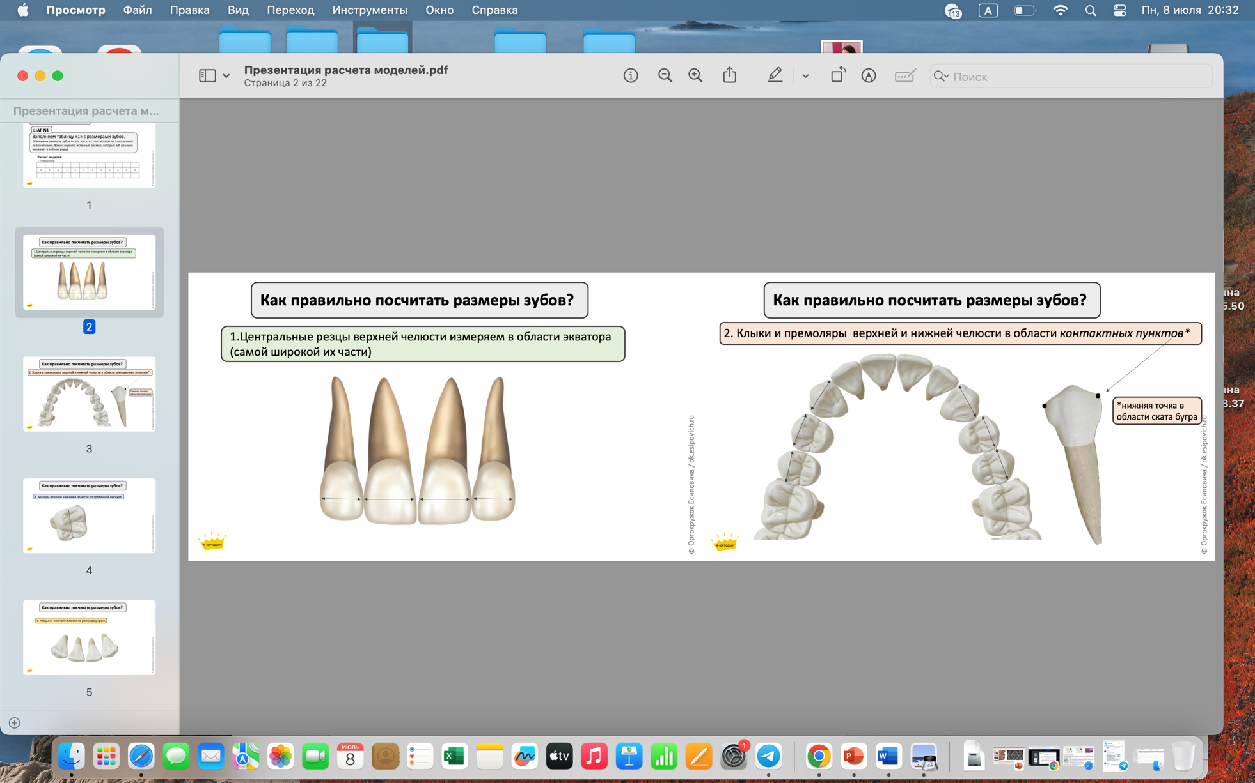

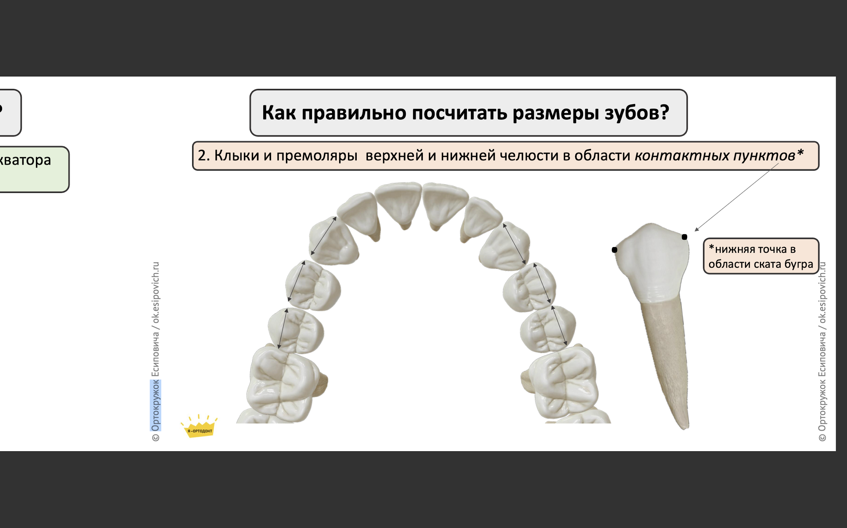

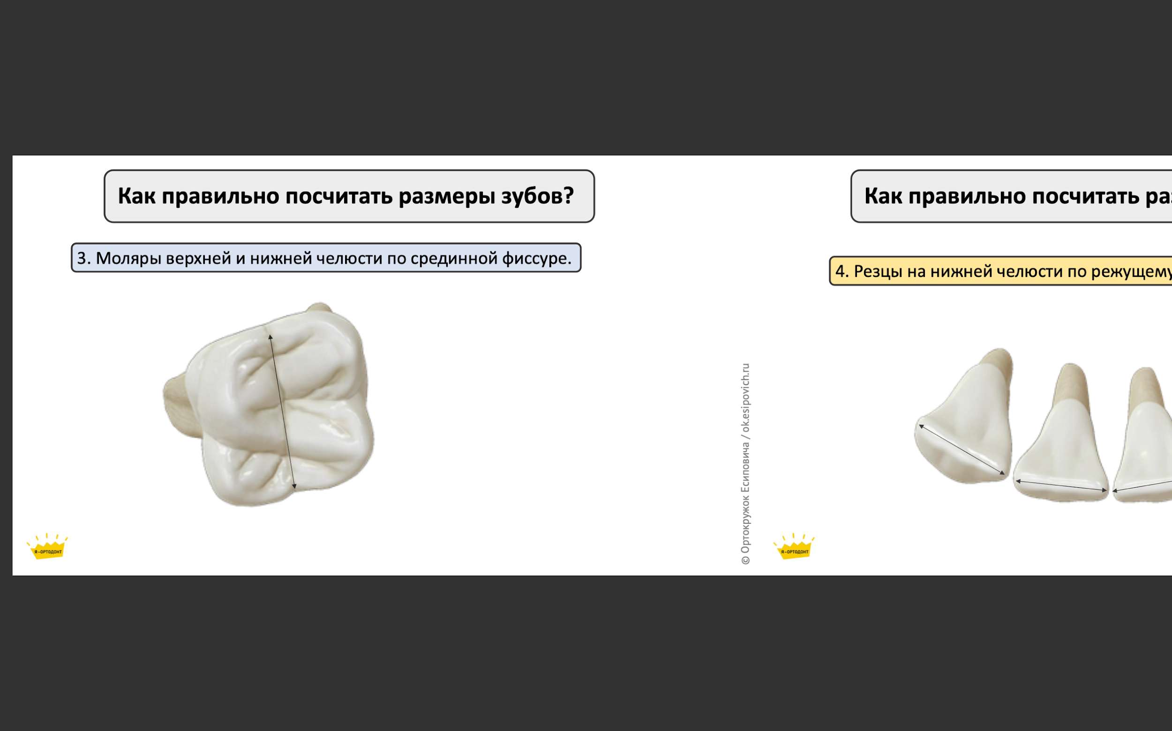

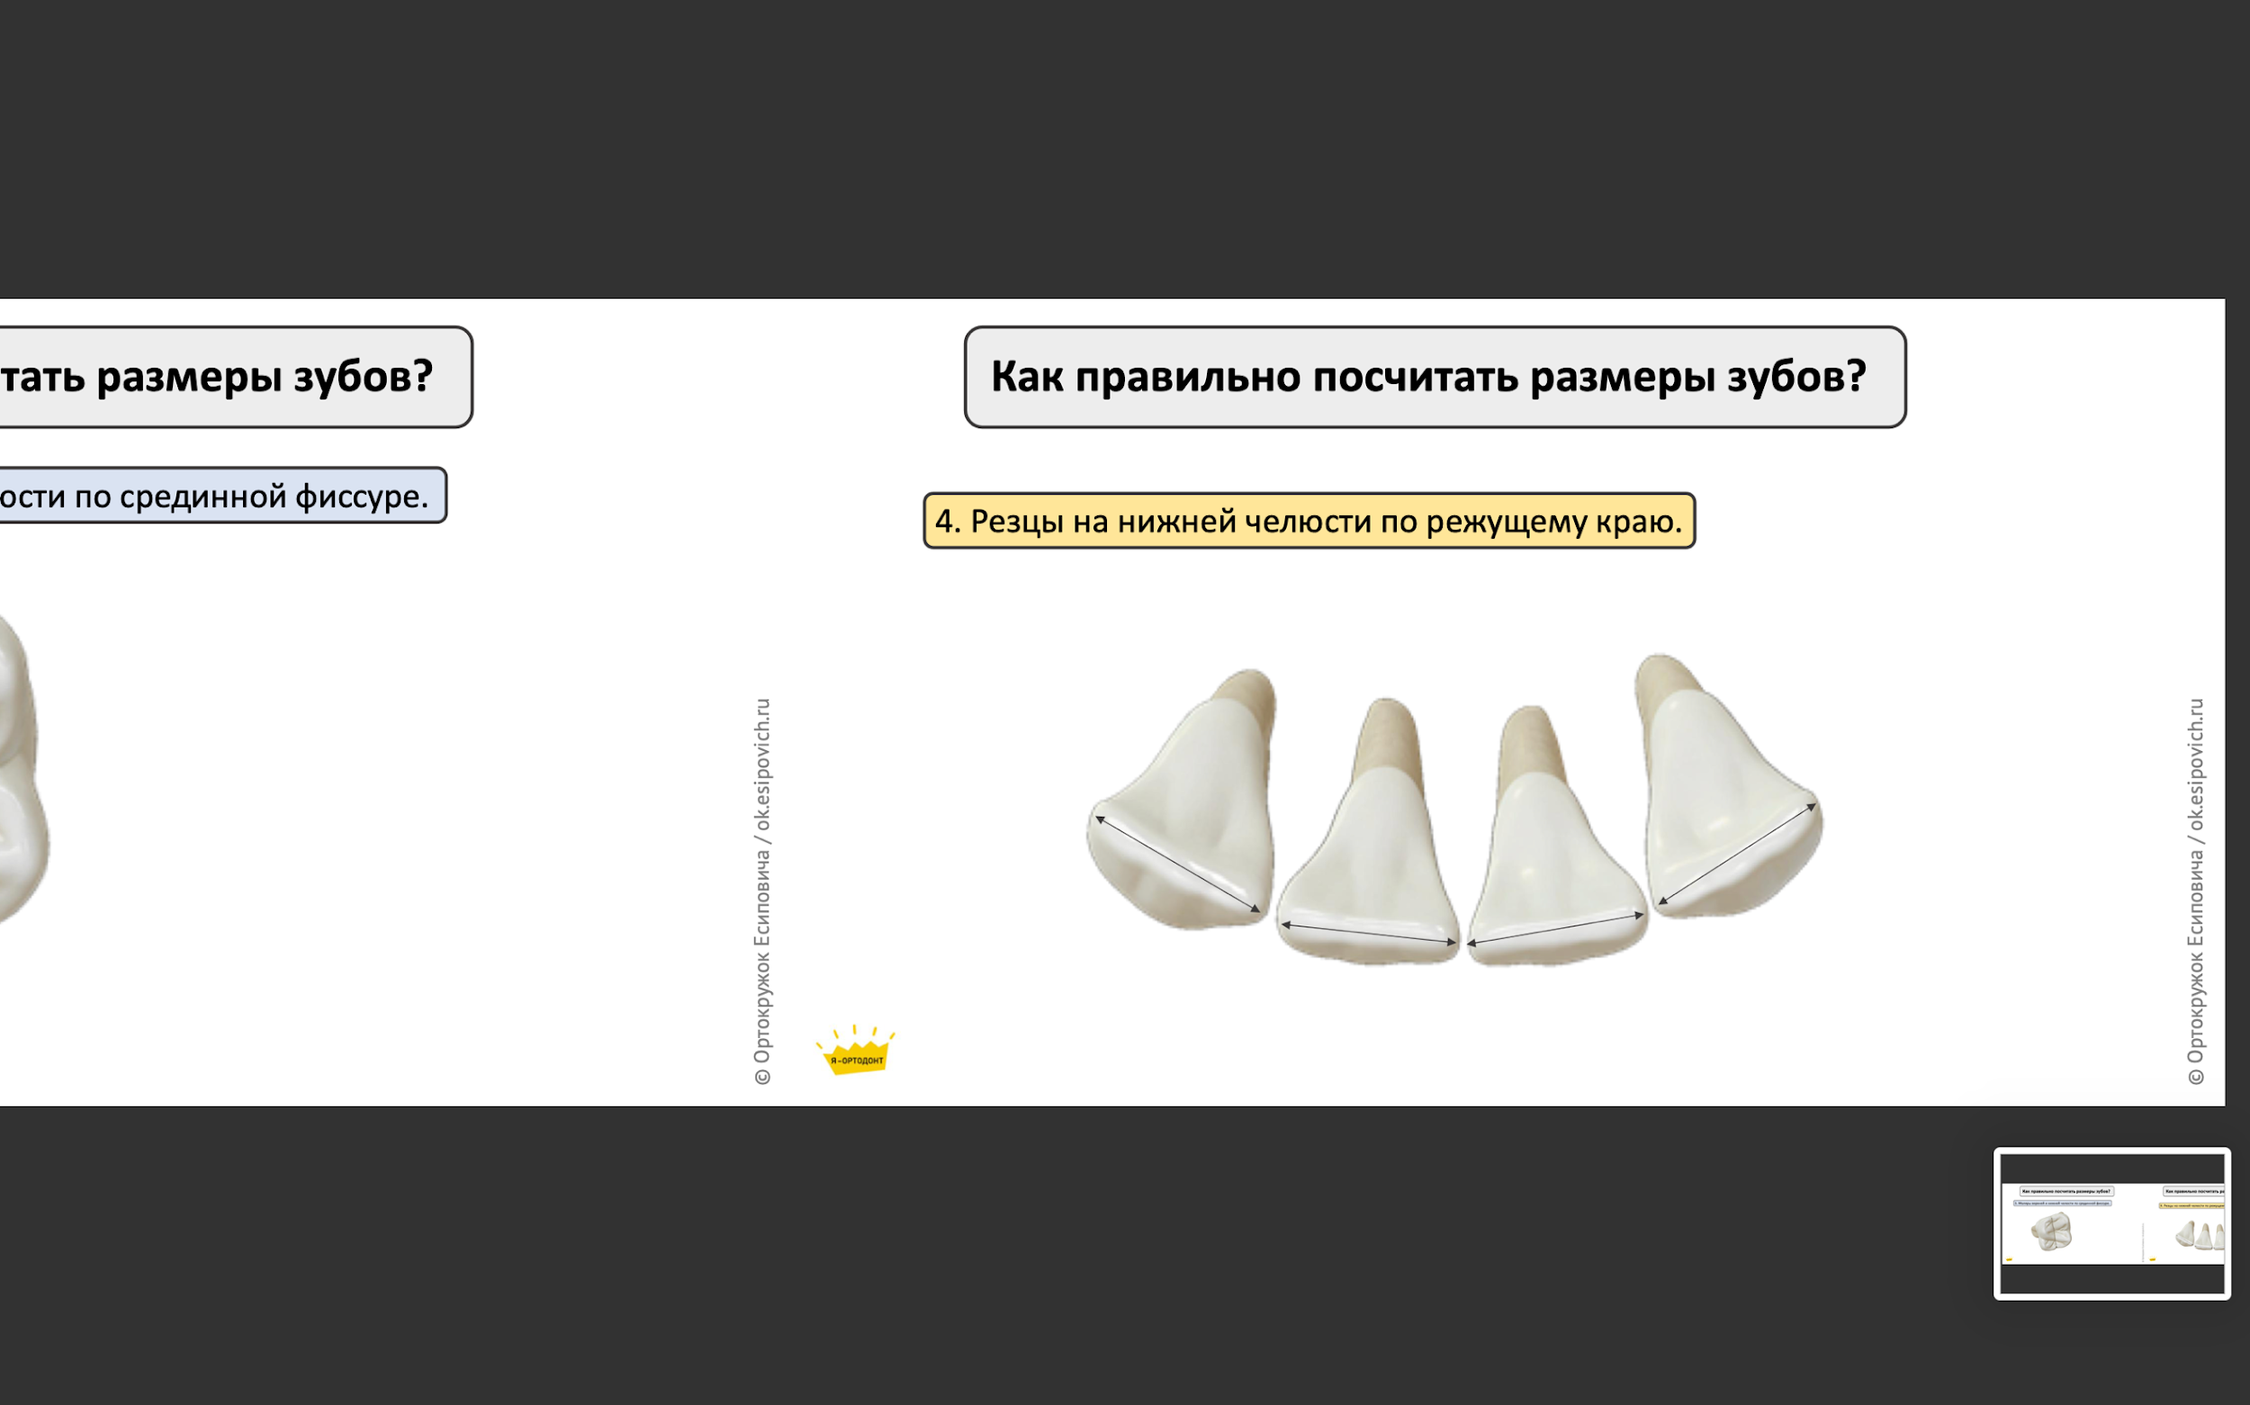

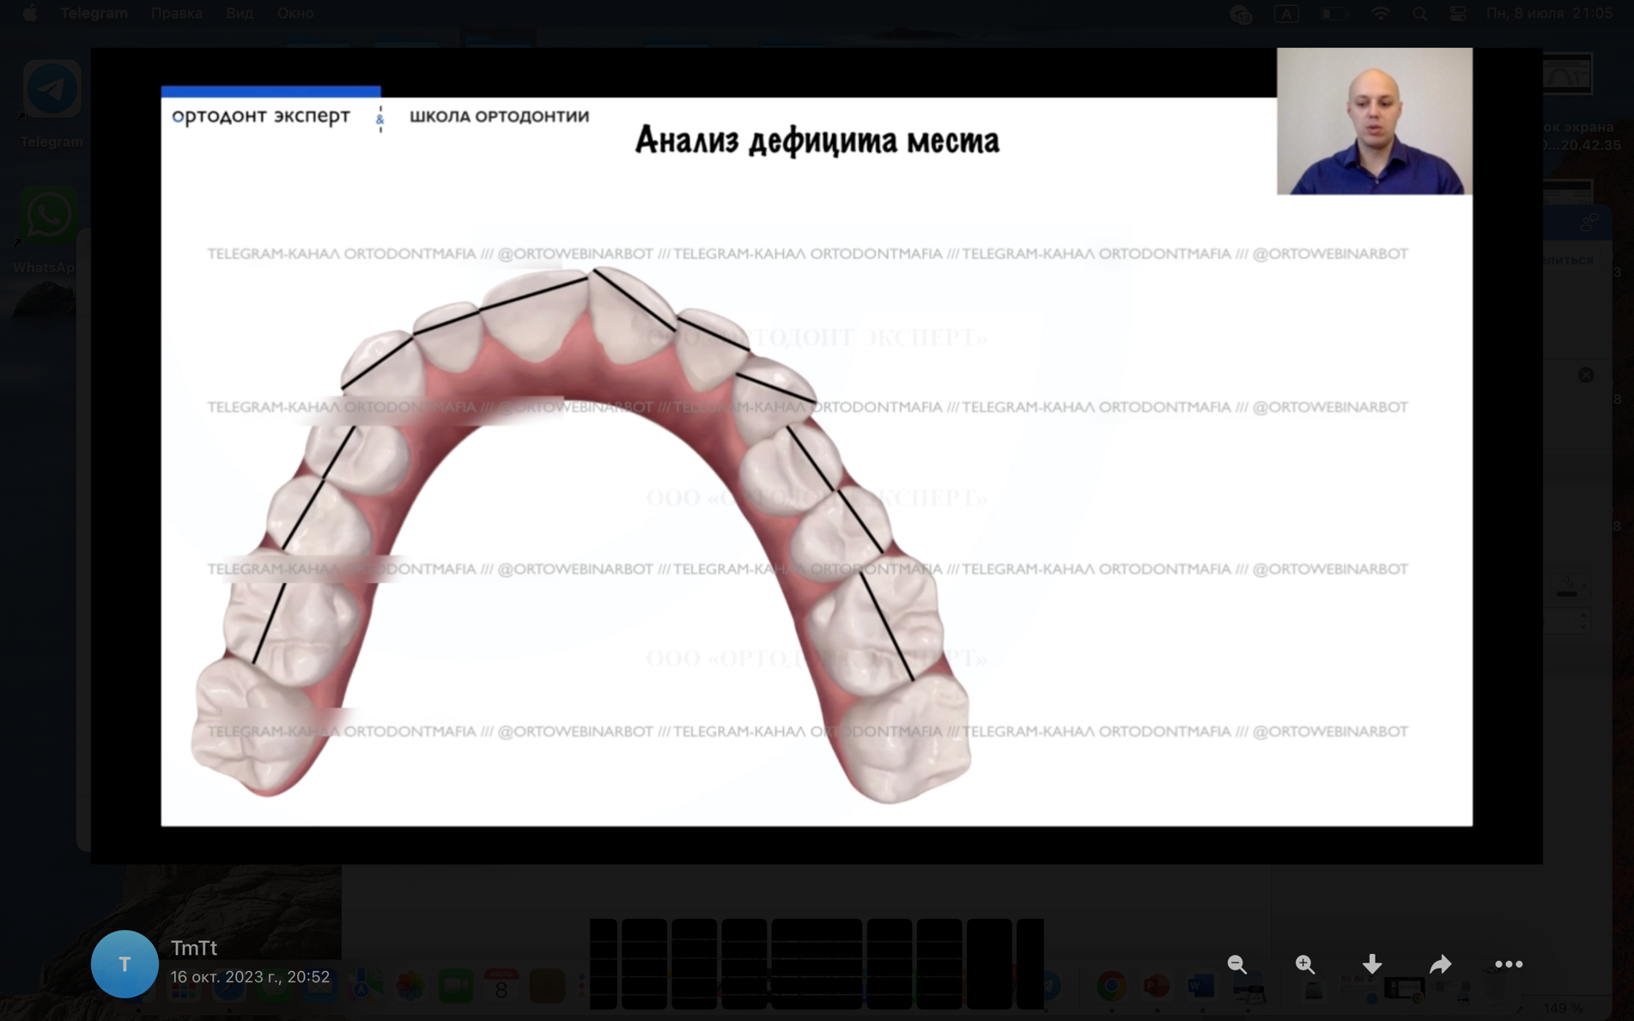

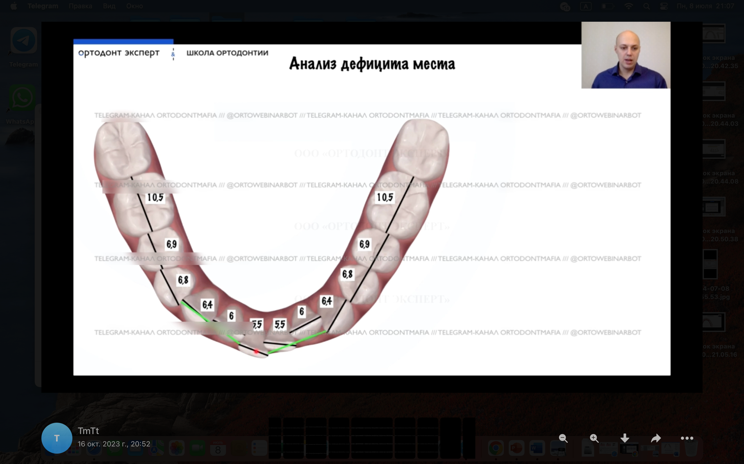

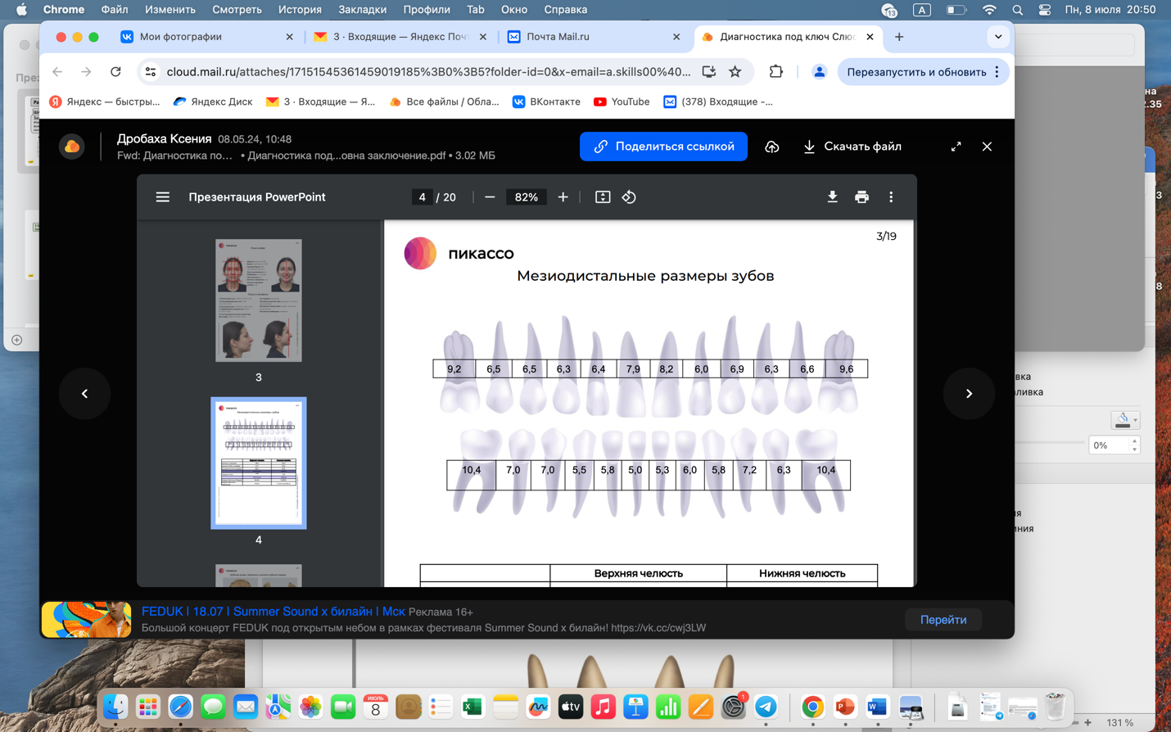

|  |  |  |  |  |  |  |  |  |  |  |  |  |  |  |  |  |  |  |
| --- | --- | --- | --- | --- | --- | --- | --- | --- | --- | --- | --- | --- | --- | --- | --- | --- | --- | --- |
| М/д размеры |  | 10 | 10 | 7 | 7,1 | 7,9 | 7,2 | 9,9 |  | 9,5 | 7 | 7,8 | 7 | | 7 | 9,5 | 9,5 |  |
| Верхняя  челюсть |  |  |  |  |  |  |  |  |  |  |  |  | |  |  |  |  |
|  | | | | | | | | |  | | | | |  | | | | |
| Нижняя  челюсть |  |  |  |  |  |  |  |  |  |  |  |  |  | |  |  |  |  |
| М/д размеры |  | 10,8 | 11,1 | 6,8 | 7 | 7 | 5,8 | 5,5 | 5,6 | 5,9 | 7,1 | 7,1 | | 7 | 10,5 | 11 |  |

Все размеры зубов автоматически должны заполняться в ортодонтическую карту.

Если отсутствует зуб, то его размер не вписывается в формулу.

1. **Индекс Тона.**

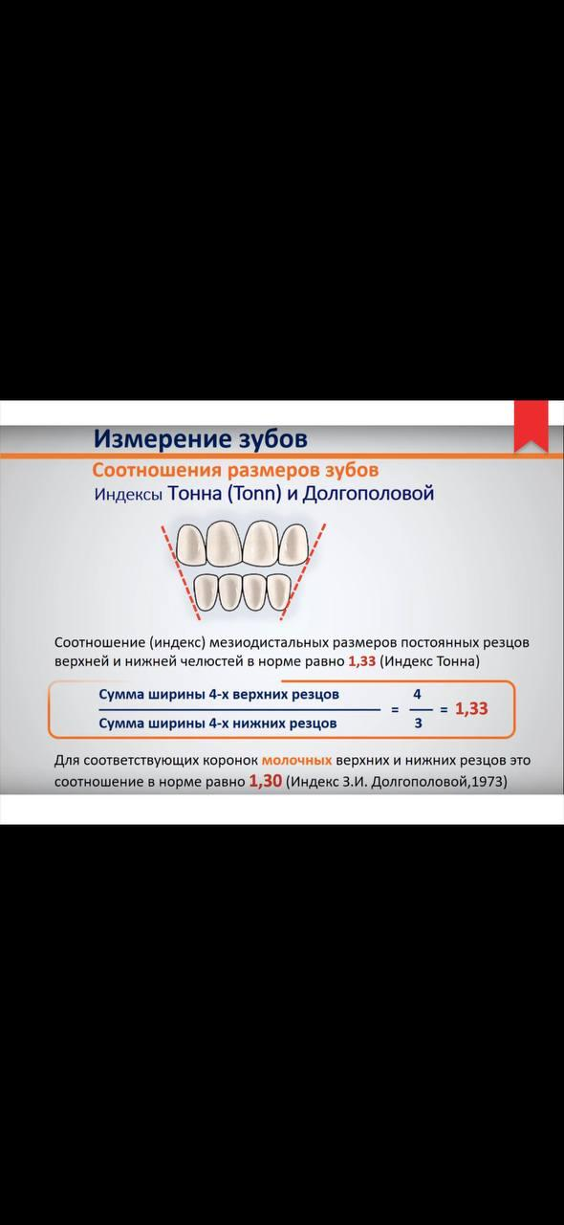

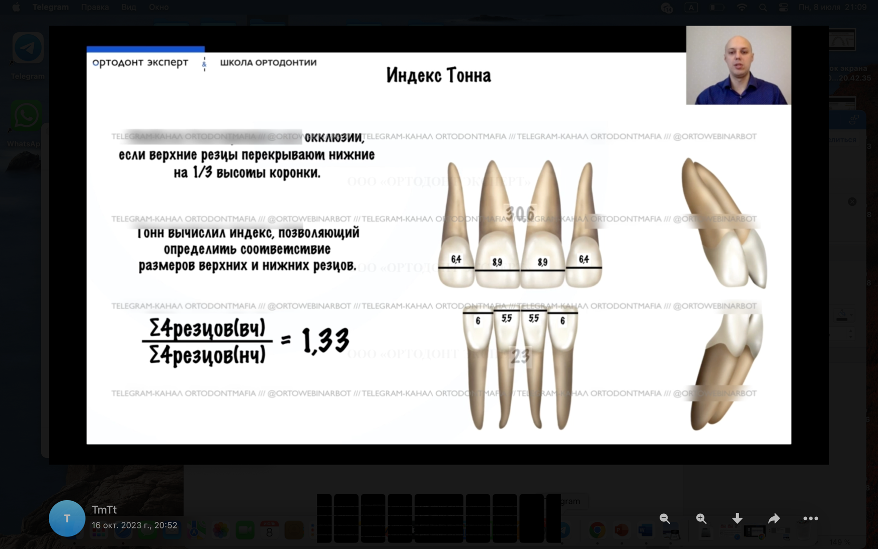

**Интерпретация результата:**

1. **Тонн > 1,33 - Макродентия верхних резцов, микродентия нижних резцов или сочетание этих двух причин.**
2. **Тонн = 1,33 – норма**
3. **Тонн < 1,33 - Микродентия верхних резцов, макродентия нижних резцов или счетание этих двух причин.**

**В отчет выводится показатель и интерпретация результата.**

1. **Индекс Болтона.**

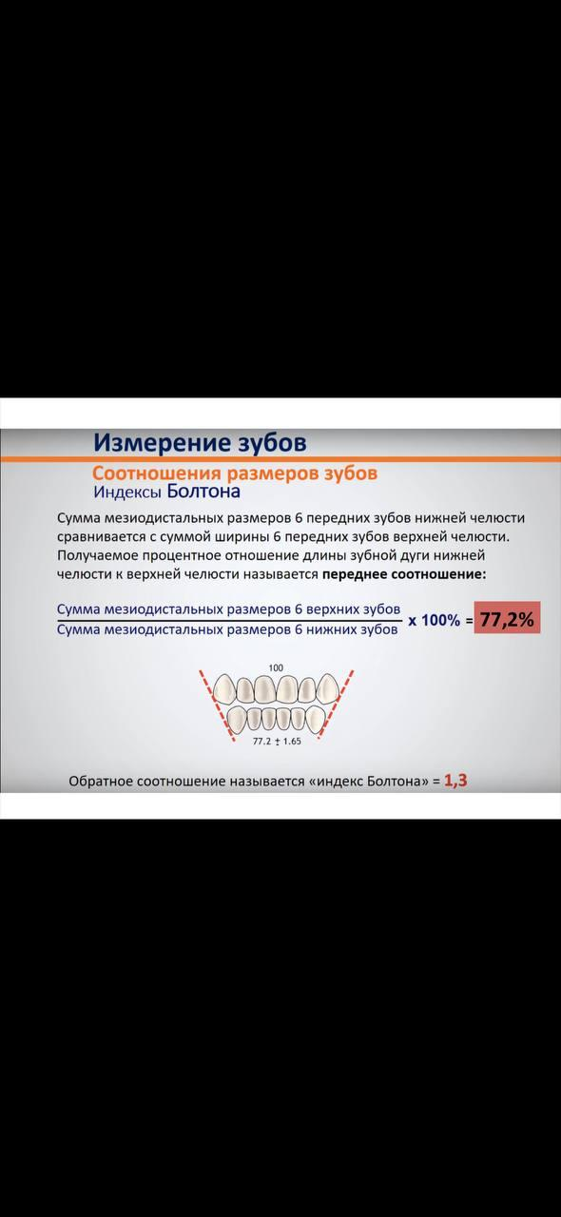

1. Анализ соответствия размеров зубов (*Bolton) ∑6(ВЧ) п.2.2____*0.772 = (X) ____ = Какие должны быть ∑6 НЧ (Х)____ -∑6(НЧ/фактич.)______ = ________ = Разница в мм (знак не важен) *если есть отсутствующие зубы на в.ч.,считаем по нижним ∑6

∑6 (НЧ)п.2.3_____ /0.772 = (Y) ____ = Какие должны быть ∑6 ВЧ (Y)_______-∑6(вч/фактич)________ = ______ = Разница в мм (знак не важен)

Вывод: сепарация/ реставрация по ширине на полученные мм.

В отчет выводится только показатель и интерпретация (например, ширина зубов 3-3 на верхней челюсти шире нормы на 3 мм)

Пользоватеь сам делает вывод сепарация или реставрация.

1. **Анализ Пона (ширина зубных рядов).**

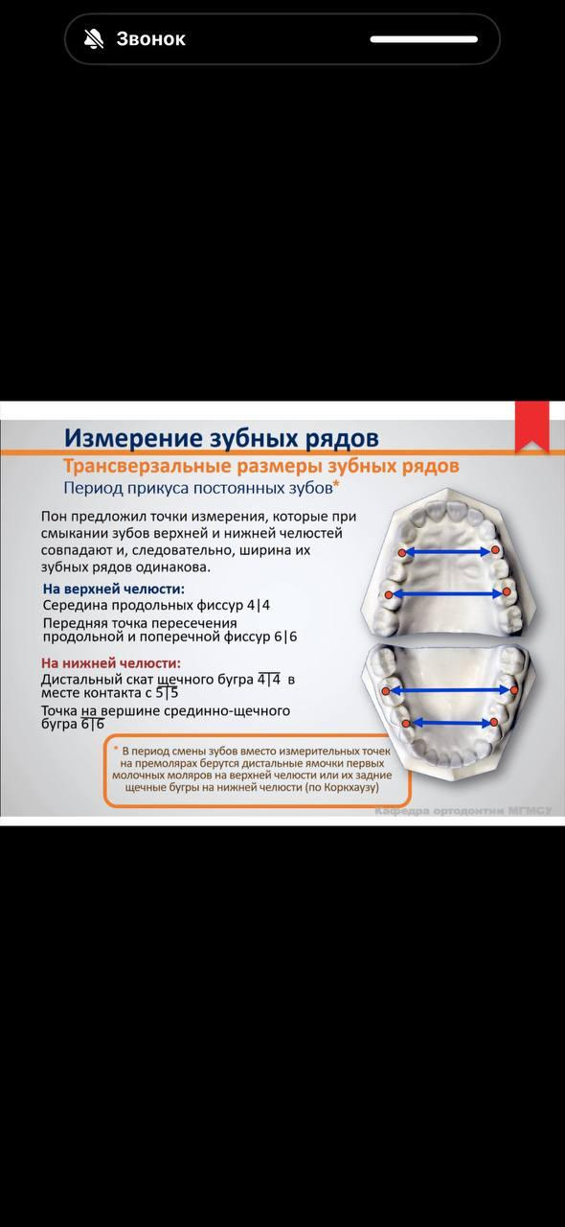

**Пример:**

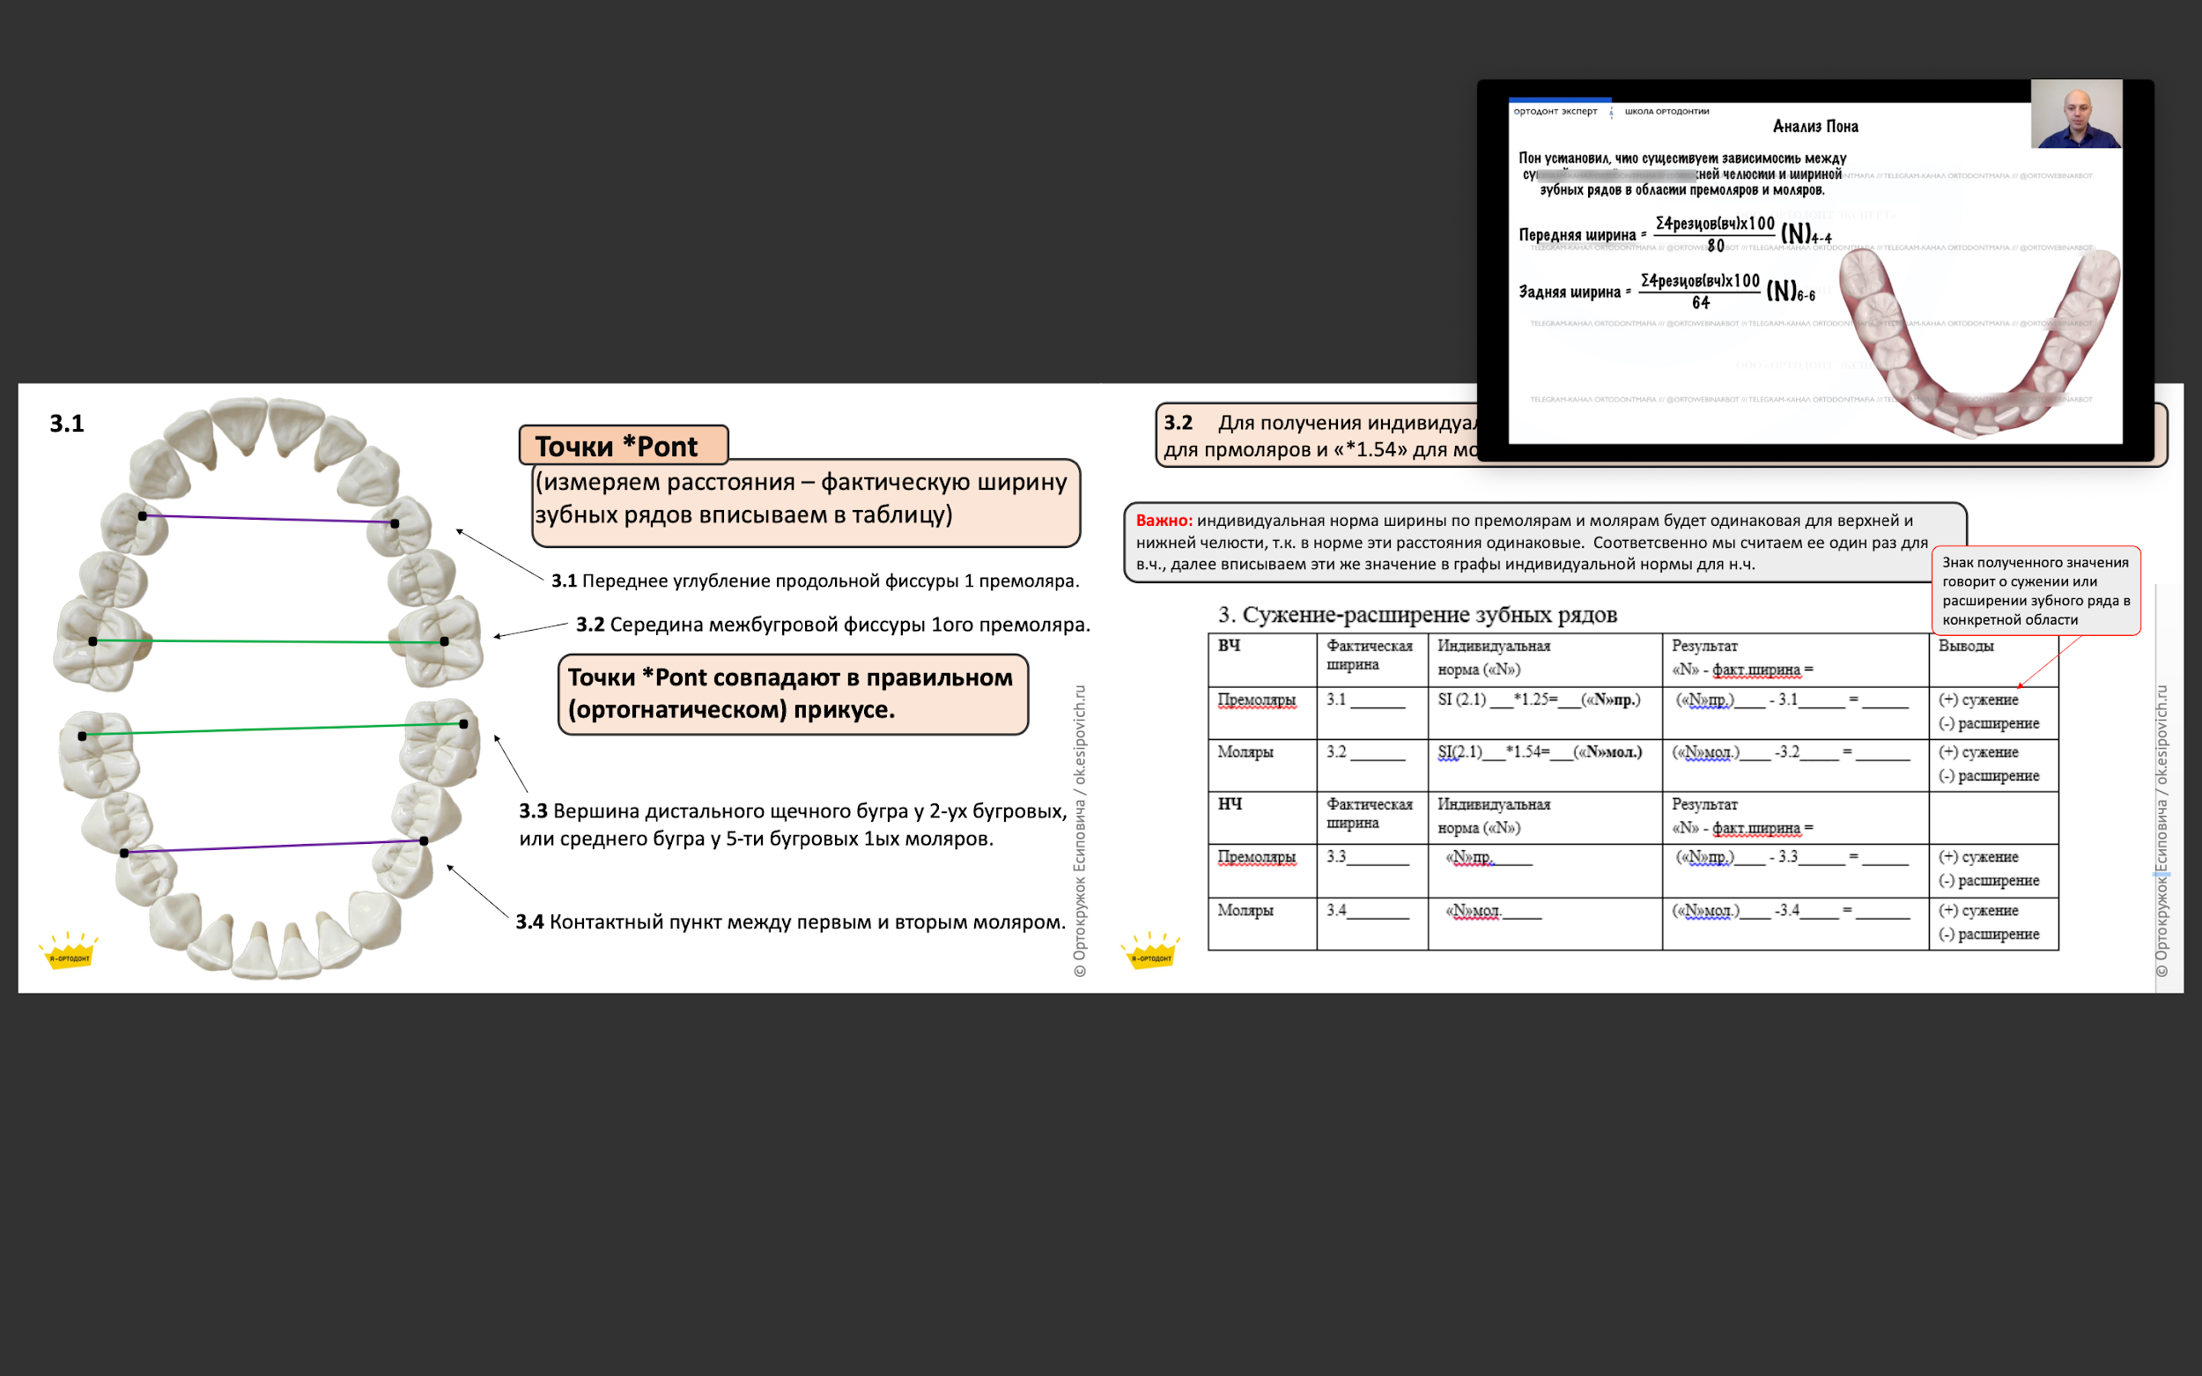

Средина межбугорковой фиссуры

Переднее углубление продольной фиссуры

**Анализ по Пону нам нужен для расчета сужения/расширения зубных рядов. Далее приведена формула для расчета**

**Сужение -расширение зубных рядов.**

**Вч. Фактическая Индивидуальная Результат. Вывод**

**Ширина Норма N-факт. Ширина. - расшир**

**Прем. Измерили Сумма 4 ВР*1.25=(Nпр). Nпр-факт. +сужение**

**Мол. Измерили Сумма 4ВР*1,54=(Nмол.). Nмол-факт**

**Нч. Аналогично, только фактическая ширина разная.**

1. **Анализ Корхауза (длина переднего отрезка верхнего и нижнего зубного ряда).**

**Сначала находим норму переднего отрезка зубного ряда:  
сумма 4х верхних резца умножаем на 100 и делим на 170=получается норма верхней челюсти. Норма нижней челюсти= норма верхней челюсти -2  
Далее из полученного показателя при измерении вычитаем норму**

**(на фотографии ошибка, не 15, а 16 должно быть)**

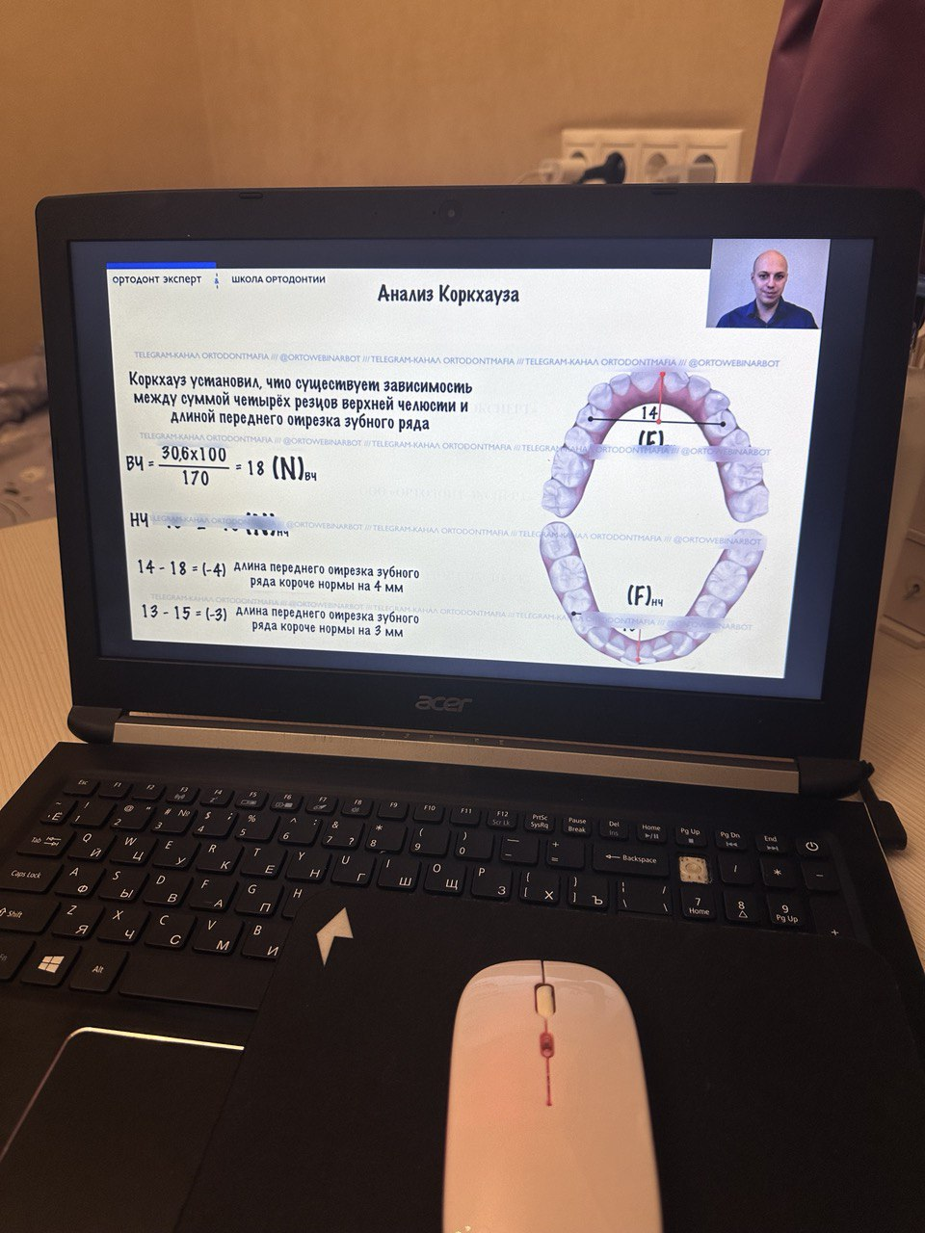

**В отчет выносится:**

**Полученный результат и интерпретация: длина переднего отрезка верхнего зубного ряда короче нормы на 4 мм  
Длина переднего отрезка нижнего зубного ряда короче нормы на 3 мм**

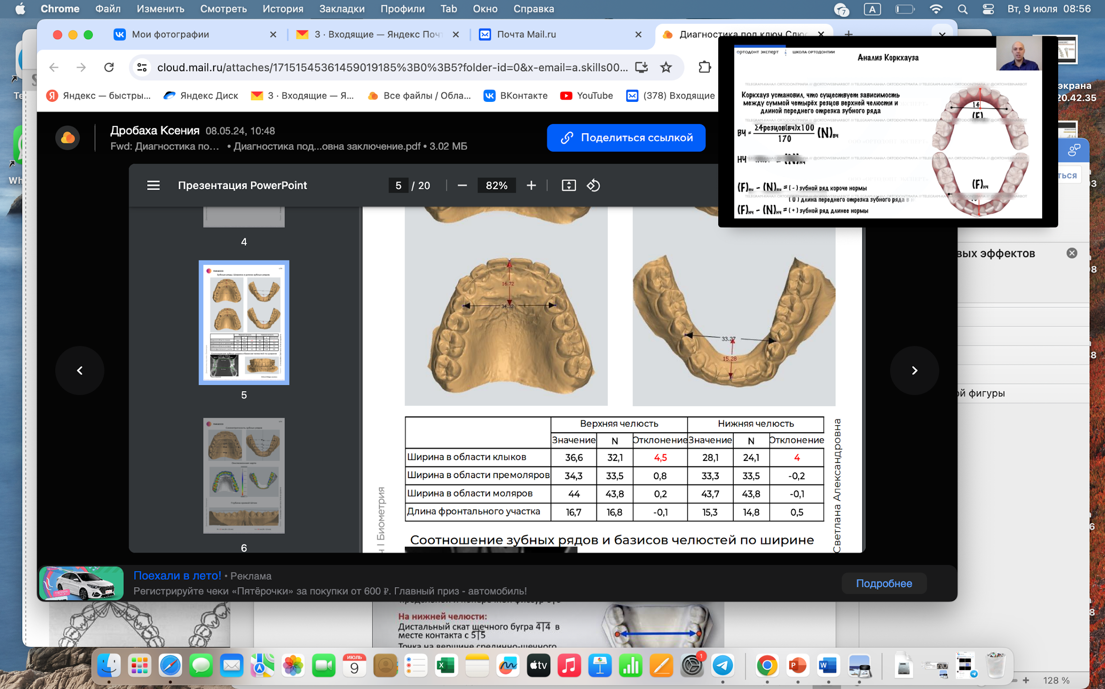

1. **Метод Снагиной.**

**Нужно измерить длину и ширину апикального базиса.**

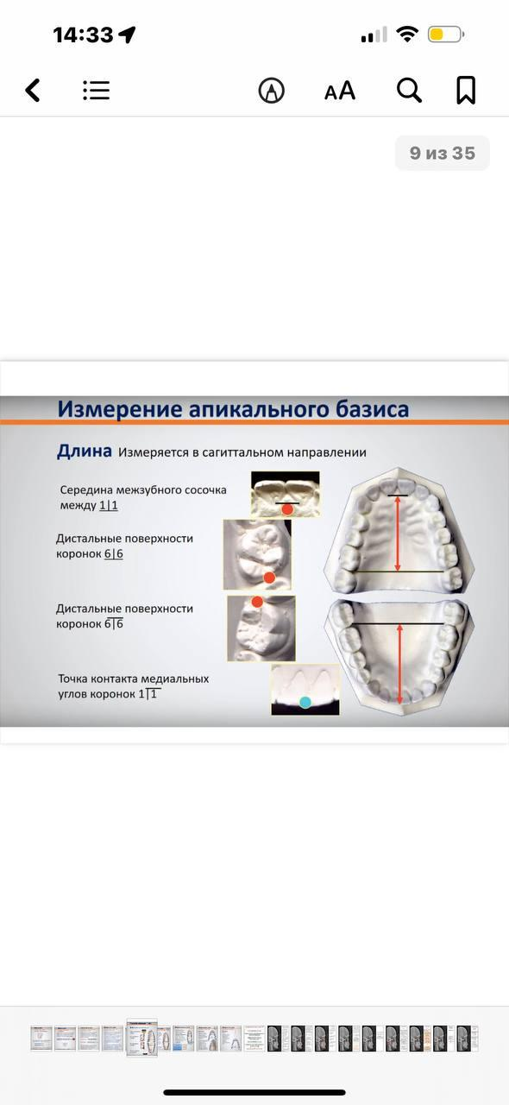

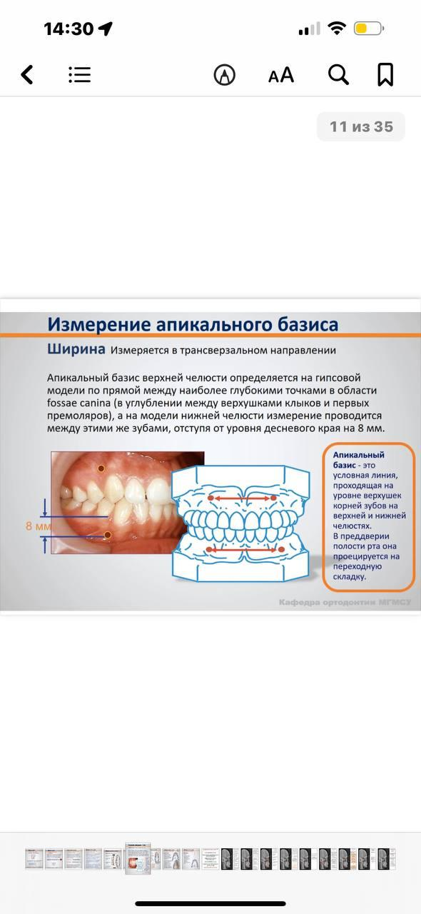

**Здесь мы просто проводим измерения и показатели отображаем в ортодонтической карте**

1. **Метод Слабковской. Измеряет ширину зубного ряда в области клыков**

**В данном анализе проводим только измерения для ортодонтической карты, без интерпретации показателей.**

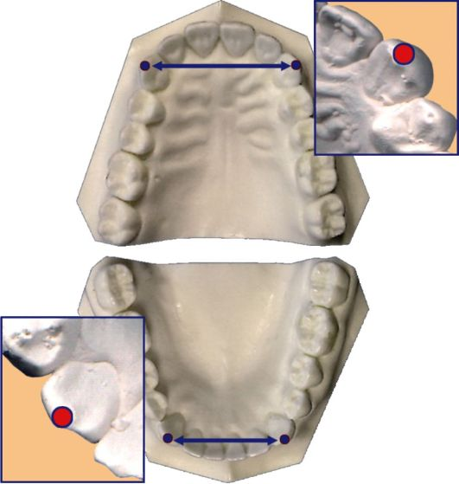



1. **Оценка дефицита/избытка места.**
   * + 1. **Считаем мезиодистальные размеры зубов верхнего и нижнего зубного ряда от 6 до 6 зуба**

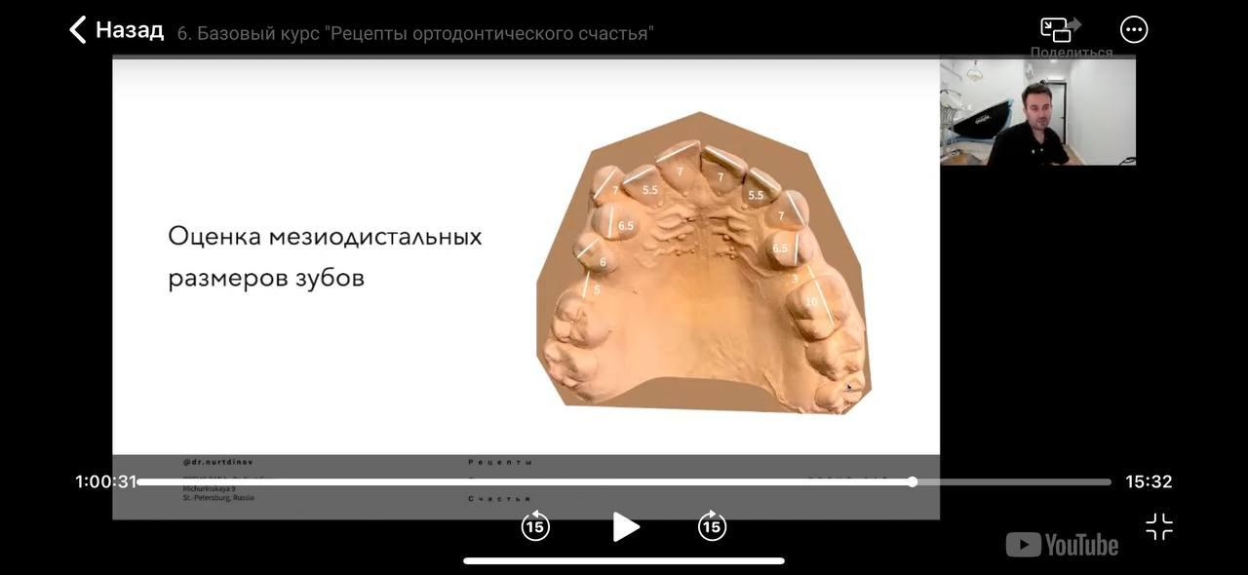

1. **Оцениваем наличие объективного места для зубов ( длина зубных рядов- метод Нанса)**

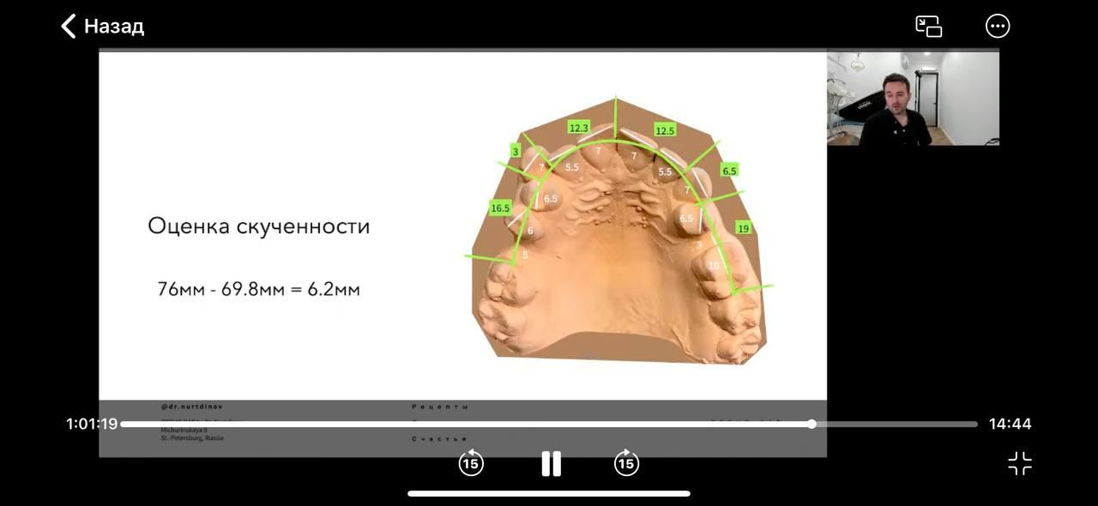

**Далее из первого значения вычитаем второе и получаем значение дефицита места (или избытка при отрицательном значении).**

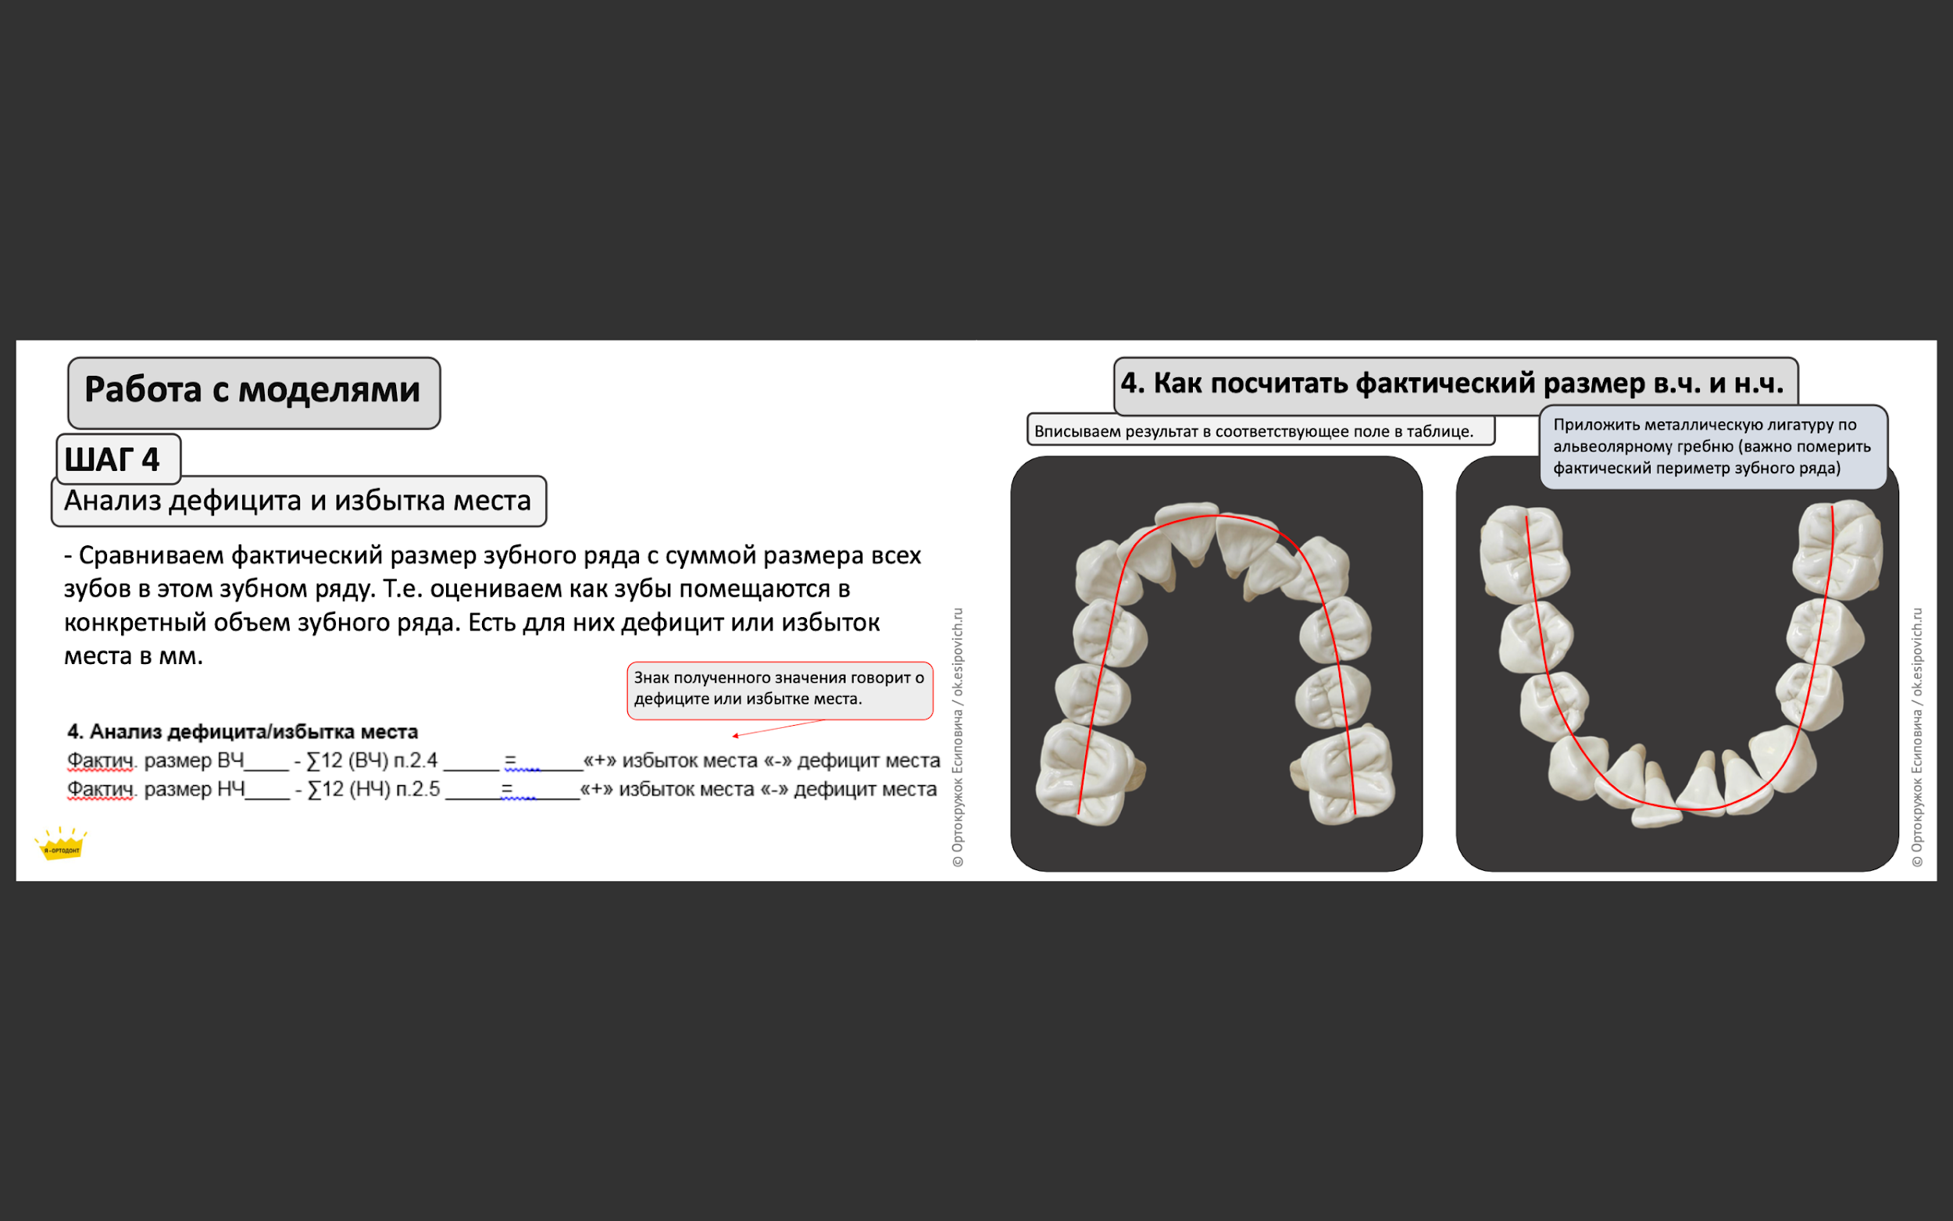

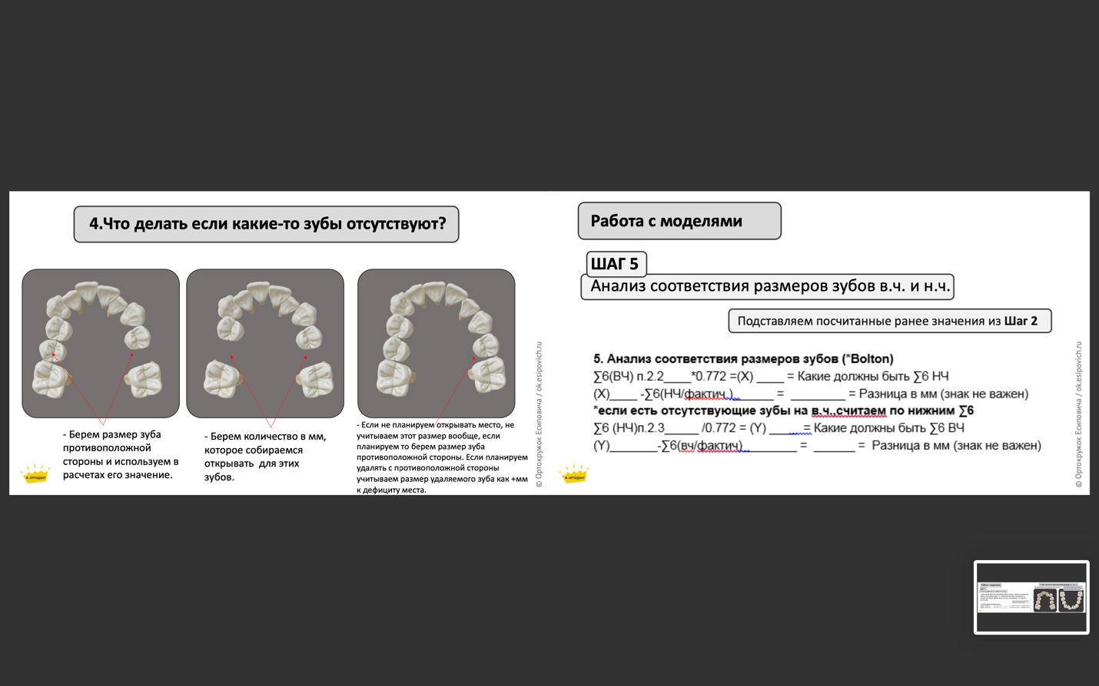

1. **Симметричность зубных рядов.**

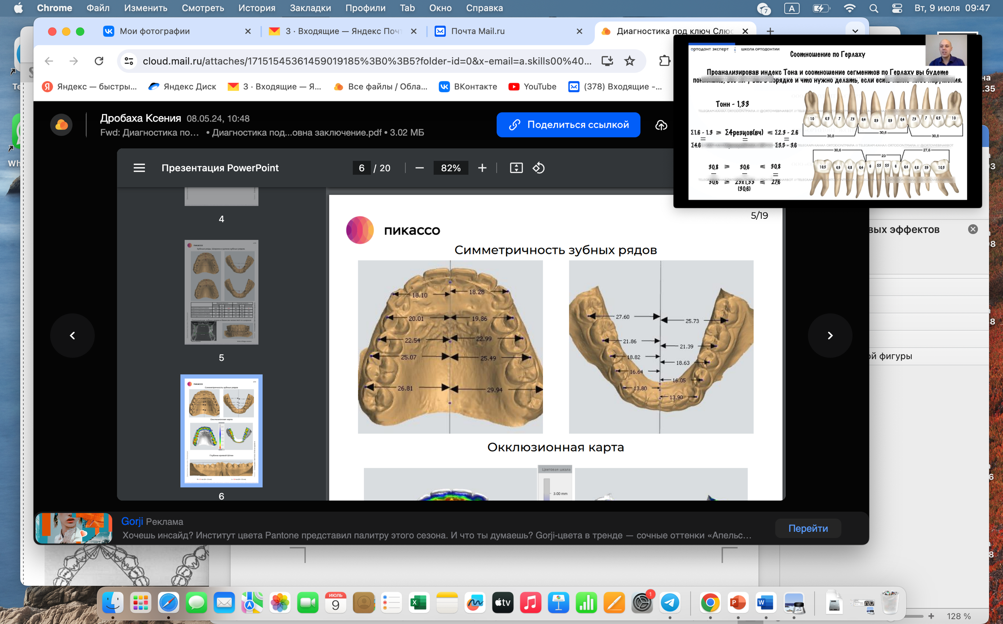

Сравниваем симметричность правой и левой стороны (можем определить наличие сужения, мезиального или дистального смещения зубов).

1. **Глубина Кривой Шпее.**

Измеряется от режущего края центрального резца до дистально-щечного бугра второго моляра на нижней челюсти.

В норме равна ~ 1,5 мм в самой глубокой точке (в области первого моляра).

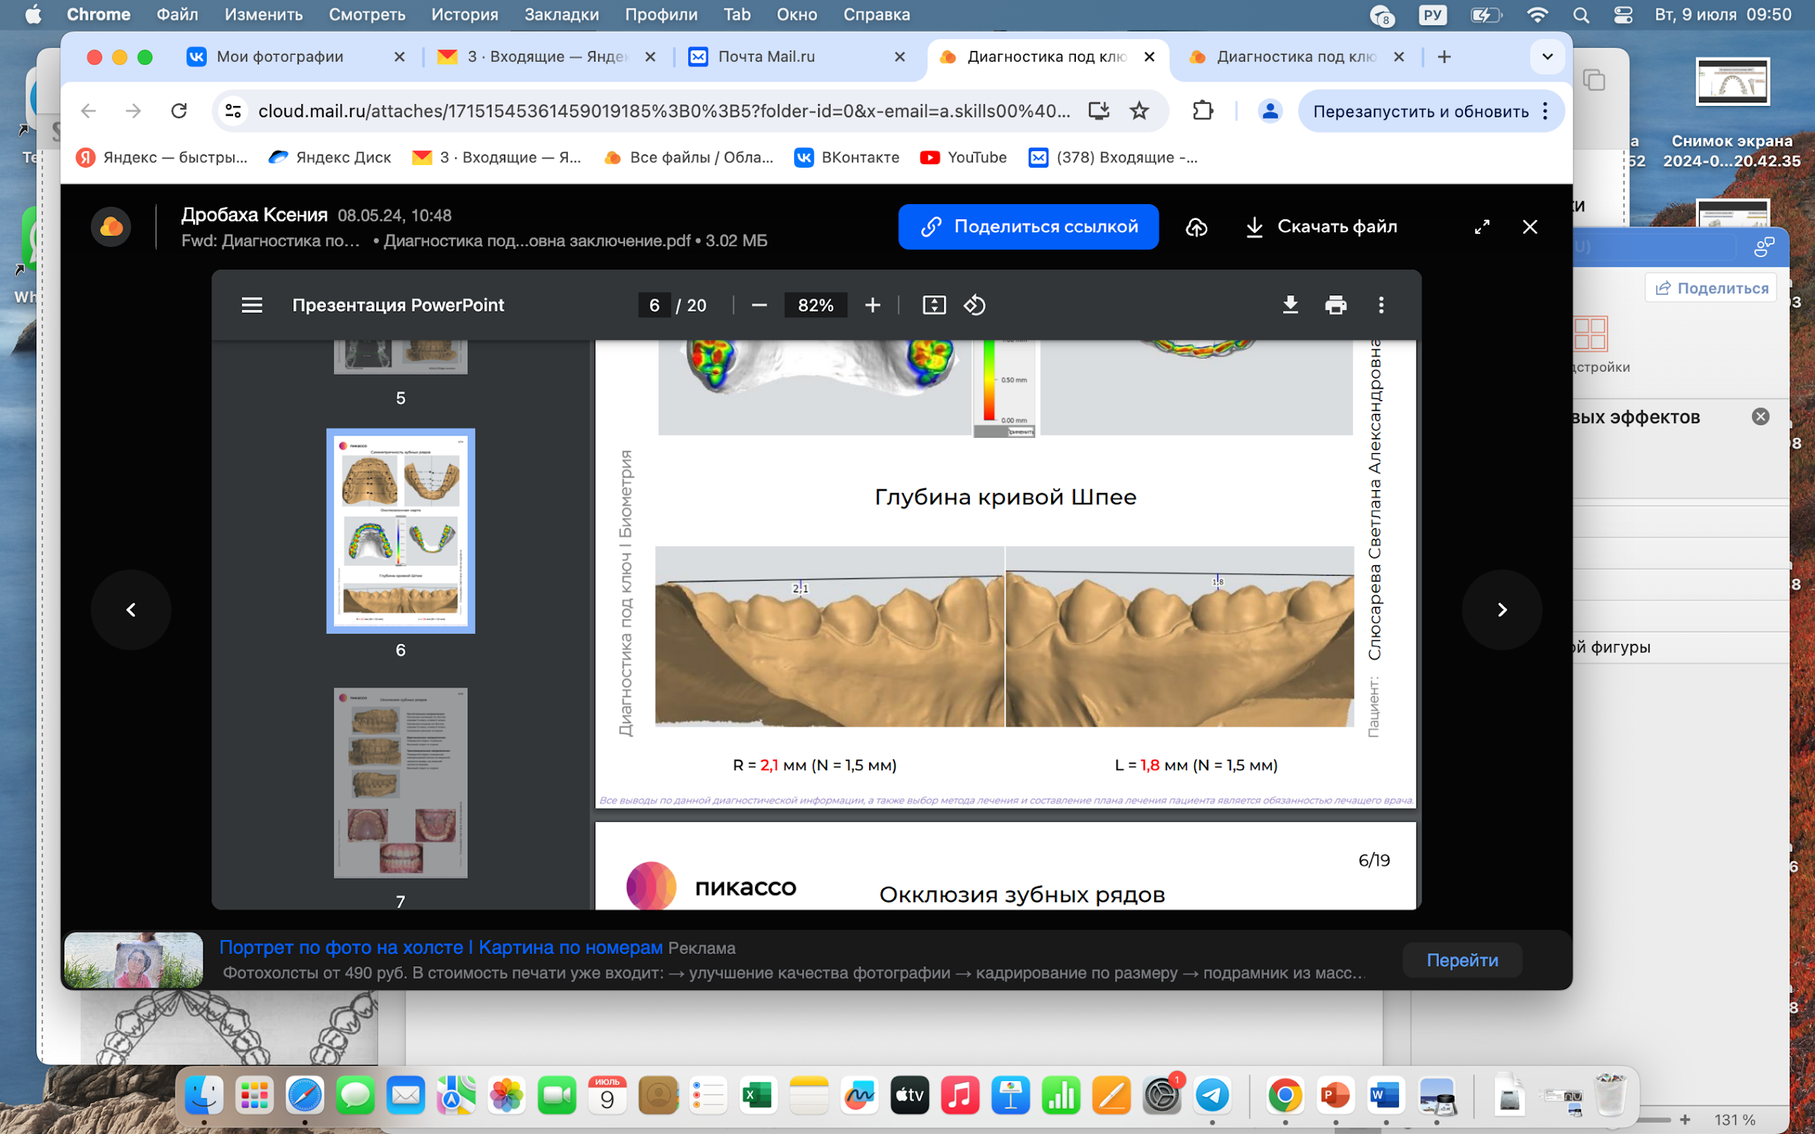

1. **Окклюзия зубных рядов.**

Окклюзию зубных рядов можем определить не только по фотографиям, но и по моделям.

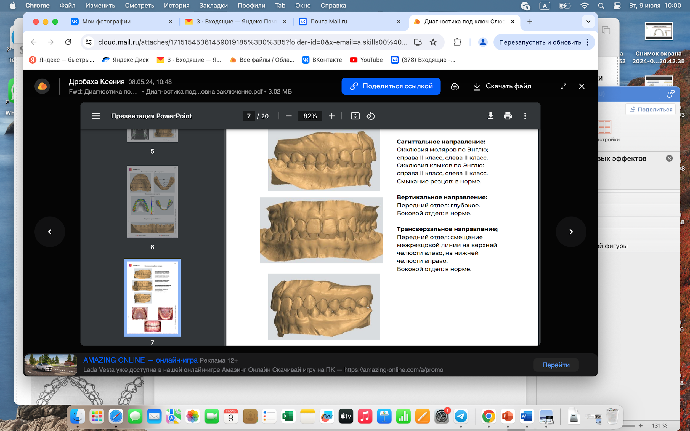

Класс смыкания оценивает сам доктор и либо вписывает в комментариях

Все измерения, которые проводили выше вписываются в ортодонтическую карту в данном изображении (возле каждого пункта указание, из какого пункта берутся показатели):

1. – метод Коргхауса
2. – метод Слабковской
3. – анализ по Пону
4. длина апикального базиса
5. анализ по Пону
6. длина верхнего зубного ряда от 6-6
7. ширина апикального базиса вч
8. ширина апикального базиса нч
9. длина нижнего зубного ряда от 6-6

10- анализ по Пону

11-длина апикального базиса

12- анализ по Пону

13-Метод коргхауса  
14-метод Слабковской

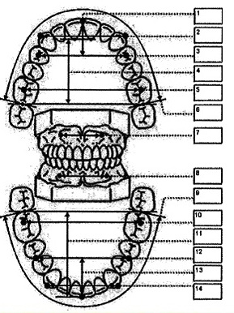

1. Окклюзионная карта.

